**МИНИСТЕРСТВО ЦИФРОВОГО РАЗВИТИЯ,**

**СВЯЗИ И МАССОВЫХ КОММУНИКАЦИЙ РОССИЙСКОЙ ФЕДЕРАЦИИ**

**ФЕДЕРАЛЬНОЕ ГОСУДАРСТВЕННОЕ БЮДЖЕТНОЕ ОБРАЗОВАТЕЛЬНОЕ**

**УЧРЕЖДЕНИЕ ВЫСШЕГО ОБРАЗОВАНИЯ**

**«САНКТ-ПЕТЕРБУРГСКИЙ ГОСУДАРСТВЕННЫЙ УНИВЕРСИТЕТ**

**ТЕЛЕКОММУНИКАЦИЙ ИМ. ПРОФ. М.А. БОНЧ-БРУЕВИЧА»**

**(СПбГУТ)**

**Санкт-Петербургский колледж телекоммуникаций им Э.Т. Кренкеля**

**Отчёт о выполнении лабораторной работы №5**

**по дисциплине "Системное программирование"**

**Тема:** Структурное программирование.

Указатели в языке программирования С.

Принял преподаватель: Кривоносова Н.В

Выполнил: студент группы ЗФ-054

Фомина Е.А.

Санкт-Петербург

2022 год

**Структурное программирование.**

**Указатели в языке программирования С.**

1. **Цель работы**

В соответствии с рабочей программой по дисциплине «Системное программирование»

в результате выполнения заданий по лабораторным работам студент должен:

уметь:

* изучить основные возможности ввода-вывода, применяемые в консольных приложениях Windows;
* приобрести навыки ввода, отладки и выполнения программ;
* закрепить теоретические знания об возможностях ввода-вывода;

1. **Задания**
   1. **Создание шаблона учебной программы**

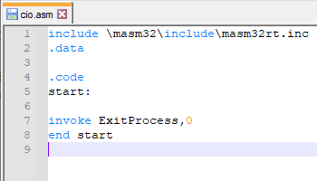

* 1. **Ввод-вывод функциями Win32**

Ввести в программу текст функцией ReadFile, затем тот же текст вывести на консоль функцией WriteFile

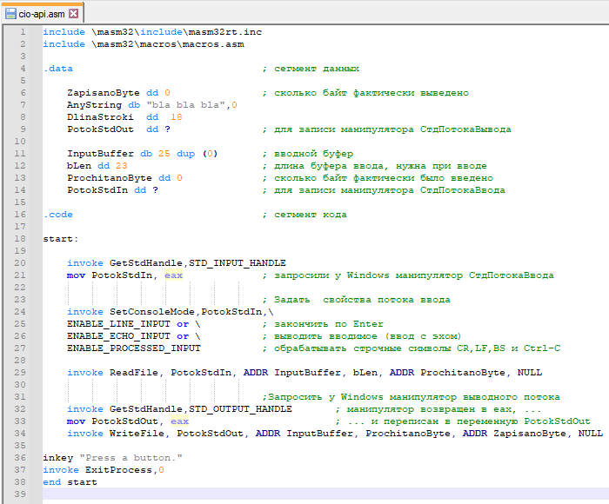

Результат работы программы:

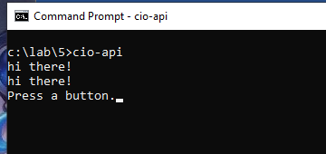

* 1. **Использование макросов**

Испытание макросов консольного ввода и вывода, наблюдение результатов

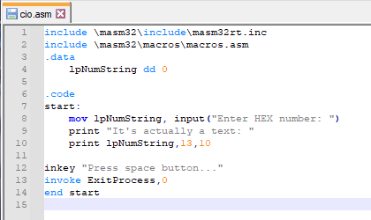

Результат работы программы:

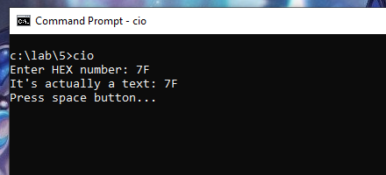

* 1. **Преобразование строк/чисел**

Преобразование строки в число и числа в строку, наблюдение результатов этих преобразований

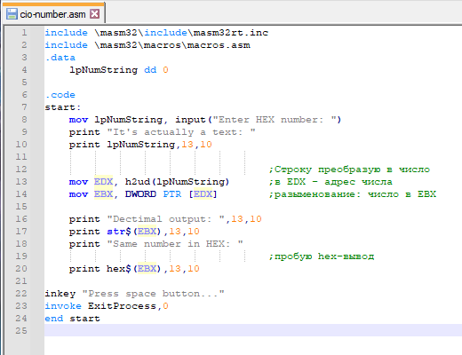

Результат работы программы:

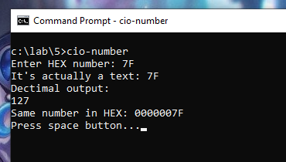

* 1. **Использование inkey**

Наблюдение кода символа, введенного при исполнении макроса inkey

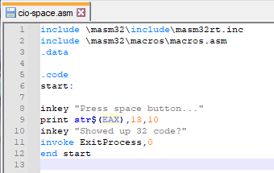

Результат работы программы:

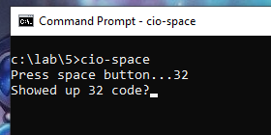

1. **Контрольные вопросы**
   1. **Каков механизм общения компьютерных программ с внешним миром?**

Программа взаимодействует с пользователем через устройства ввода информации (например, клавиатура, мышь), и устройства вывода информации (монитор, принтер). Также программы могут взаимодействовать по сети (локальной, глобальной), а также между собой (на одной машине) - это называется межпроцессное взаимодействие

* 1. **Что такое API Win32? Какую функцию он выполняет?**

Это набор функций (API – Application Programming Interface), работающих под управлением ОС Windows. С помощью WinAPI можно создавать различные оконные процедуры, диалоговые окна и программы.

* 1. **Что такое процедурный и функциональный способ вызова макросов?**

Процедурный – с использованием, например, print

Функциональный – например макрос input()

* 1. **Какой регистр меняет значение при выполнении макроса print? Как обойти эту особенность его работы?**

Он меняет значение регистра EAX, если нужно сохранить ЕАХ, следует использовать связку:

Push EAX

Print c параметрами

Pop EAX

* 1. **Какой дефект мы обнаружили и исправили в поставляемом макросе inkey?**

Разработчики допустили ошибку в macros.asm – код макроса inkey. Перед ENDM стоит вызов print chr$(13,10) – он портит EAX. Мы его закомментировали. Теперь inkey оставляет код введенного символа в ЕАХ.

* 1. **Чем отличается синтаксис использования «процедурных» и «функциональных» макросов?**

Особенность функционального синтаксиса – перечисление параметров приводится в скобках, а не списком после имени макроса.

* 1. **Как ввести строку в консольную программу макросом input()?**

mov stroka, input()

* 1. **Как вывести на экран консоли строку макросом print?**

print stroka,13,10

* 1. **Как преобразовать строку в число?**

mov EDX, a2ud(stroka) ;;a2ud для DEC, h2ud для HEX

Макрос a2ud() читает строку, задаваемую указателем. Алгоритм считает ее десятичной записью числа, и преобразует ее в числовое значение. Это число пишется в автоматически создаваемую переменную - типа DWORD (4 байта).

* 1. **Как преобразовать число в строку?**

Числа перед выводом нужно преобразовать в символьную строку, иначе байты числа будут трактоваться при выводе как коды символов. Функционально вызываемый макрос str$(число) возвращает адрес строки, в которую преобразуется число-аргумент. Макрос – hex$() – формирует 16-ричное строковое представление числа.